屏東縣立泰武國民中學105學年第一學期七年級自然科第三次段考試卷
- 選擇題：
- 下列鬼針草的生理反應中，何者與生長素無關？ (A)向地性 (B)向光性 (C)氣孔的開閉 (D)向溼性。
- 下列何者不是人體可以排除水分的器官？ (A)肺 (B)肝臟 (C)皮膚 (D)腎臟。
- 人類的腦神經數量為何？ (A)12條 (B)12對 (C)31條 (D)31對。
- 進食時，食物中的哪一種成分對血糖的提升最有直接效果？ (A)澱粉 (B)蛋白質 (C)脂質 (D)維生素。
- 下列何種動物與其所具有的呼吸構造之配對是錯誤的？ (A)鍬形蟲─氣管 (B)山椒魚─皮膚 (C)臺灣鈍頭蛇─肺 (D)斯文豪氏攀蜥─鰓。
- 採完花蜜回巢的蜜蜂會在蜂巢中跳舞，其目的為何？ (A)炫耀自己帶回的食物 (B)告知同伴蜜源的種類 (C)警告同伴有敵人來襲 (D)告知同伴蜜源距離與方向。
- 下列動物中，哪一類不是外溫動物？ (A)魚類 (B)爬蟲類 (C)鳥類 (D)兩生類。
- 下列何者對人體而言是不需要維持恆定的？ (A)體溫 (B)每天排尿的次數 (C)每分鐘心跳和呼吸的次數 (D)血糖的濃度。
- 部分動物能將學習獲得的訊息記憶下來，例如狗經由訓練可成為搜救犬，學習能力的強弱主要和下列哪一種構造的發達程度有關？ (A)大腦 (B)小腦 (C)腦幹 (D)脊髓。
- 一個健康的人如果尿量增多，即表示為下列何種情況？ (A)血液中水分太多 (B)血壓太高 (C)體內脂質代謝太快 (D)體內醣類代謝太快。
- 試問一般哺乳動物，在天氣炎熱的時候會如何？ (A)食慾上升，活動量增加 (B)食慾上升，活動量降低 (C)食慾下降，活動量上升 (D)食慾下降，活動量下降。
- 當體內缺少下列何種激素時，會導致血中葡萄糖增加，造成葡萄糖隨尿液排出？ (A)副甲狀腺素 (B)胰島素 (C)腎上腺素 (D)生長激素。
- 走路時不小心踢到石頭，不經思考而立刻將腳縮回，試問這樣的反應不需要經過下列哪一個部位？ (A)感覺神經元 (B)運動神經元 (C)大腦 (D)脊髓。
- 人體中的哪一個構造既能分泌激素，也能分泌消化酵素？ (A)肝臟 (B)胰臟 (C)腦 (D)腎臟。
- 動物的行為，大都受到哪兩個器官系統的協調與控制？ (A)神經與消化系統 (B)消化與循環系統 (C)循環與內分泌系統 (D)內分泌與神經系統。
- 下列何種動物行為不屬於本能行為？ (A)打噴嚏 (B)負趨光性 (C)作心算 (D)流口水。
- 附圖是組成人體的某種細胞。關於此細胞，下列敘述何者正確？
(A)此細胞有許多突起，主要構成人體的皮膚 (B)是人體中最長的細胞 (C)甲中僅含有細胞質，負責該細胞的生長和代謝 (D)乙中含有細胞核和細胞質，是傳遞訊息的通道。
- 關於內溫動物調節體溫的方式，下列敘述何者正確？ (A)炎熱時食慾增加 (B)炎熱時活動力加倍 (C)寒冷時肌肉顫抖 (D)寒冷時皮膚血管血液量增加。
- 地震發生時，小藍在睡夢中驚醒，心跳加速、血壓上升、拔腿快跑到屋外。上述生理作用，是因何種激素大量分泌所造成？ (A)甲狀腺素 (B)升糖素 (C)胰島素 (D)腎上腺素。
- 觸發運動與睡眠運動發生的原因，都是植物受到環境刺激使其內部何種物質發生改變所造成？ (A)生長素 (B)水 (C)氧氣 (D)二氧化碳。
- 生物體的生理機能，都能維持在某一特定的範圍內，這種現象稱之為什麼？ (A)平衡性 (B)向性 (C)恆定性 (D)趨性。
- 人體的內分泌腺能分泌下列何種物質來影響個體的生長及維持體內環境的穩定？ (A)酵素 (B)激素 (C)維生素 (D)抗生素。
- 人體若血糖過低時，身體將發生何種情況？ (A)糖尿病 (B)精神亢奮 (C)昏迷或死亡 (D)血壓上升。
- 人類的脊神經數量為何？ (A)12條 (B)12對 (C)31條 (D)31對。
- 人體發生反應的部位稱為動器，試問下列哪一項不屬於動器？ (A)味蕾 (B)唾腺 (C)手臂肌肉 (D)汗腺。
- 人體可藉由哪一個器官系統，以排出過多的水分與含氮廢物？ (A)消化系統 (B)泌尿系統 (C)循環系統 (D)呼吸系統。
- 下列何種動物的體溫會隨著環境溫度的變化而明顯改變？ (A)海豚 (B)貓頭鷹 (C)貴賓狗 (D)臺北樹蛙。
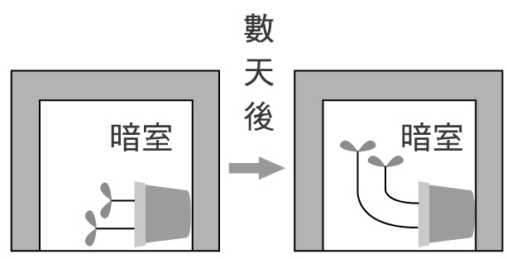
- 如附圖所示，將盆栽橫放在暗室數天後，莖的生長方向改變了，這是因為植物受到哪一種刺激的影響？ (A)光線 (B)水分 (C)地球引力 (D)溫度。
- 下列因素，何者會促使植物的莖表現出向性？ (A)日夜溫度不同 (B)季節雨量不同 (C)空氣溼度不同 (D)光線強度不同。
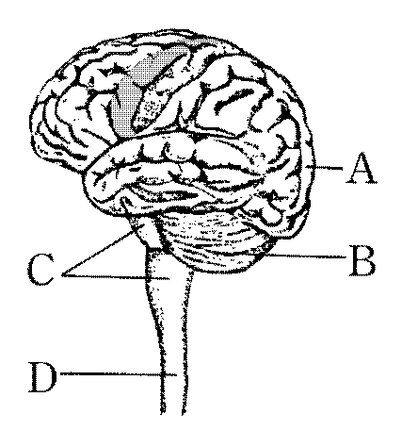
- 如果將生物比喻為電腦，那麼負責接收刺激的感覺器官應該相當於電腦的什麼構造？ (A)硬碟 (B)滑鼠 (C)CPU (D)螢幕。
【題組】回答31題到34題
附圖為人體中樞神經的構造圖，試以圖中的代號回答下列問題：
- 膝跳反射的控制中樞是哪一部位？ (A)A (B)B (C)C (D)D。
- 協調全身肌肉活動、維持身體平衡是哪一部位？ (A)A (B)B (C)C (D)D。
- 聞到飯菜香而唾液分泌量增加，是哪一部位控制？ (A)A (B)B (C)C (D)D。
- 某人騎機車未戴安全帽，不幸發生車禍以致腦部受傷、呼吸困難，不久呼吸就停止而終告死亡。試問他可能是圖中的哪一部位受到嚴重的傷害？ (A)A (B)B (C)C (D)D。
- 酢漿草的小葉在白天多半是展開的，到了傍晚就閉合起來，葉柄也往下垂，這屬於哪一項反應？ (A)睡眠運動 (B)向觸性 (C)觸發運動 (D)向地性。

- 填充題：
- 植物的向性主要是因為環境刺激，使植物體內 A 濃度分布不均，造成芽或根尖兩側細胞的生長速度不同所致。
- 腦是身體活動的指揮總部，大腦負責有意識的感覺以及行為； B 負責協調全身肌肉活動，維持身體的平衡； C 為人體的生命中樞。
- 試比較三種含氮廢物的毒性大小（填 ＞、＝或＜）。氨 D 尿素 E 尿酸。
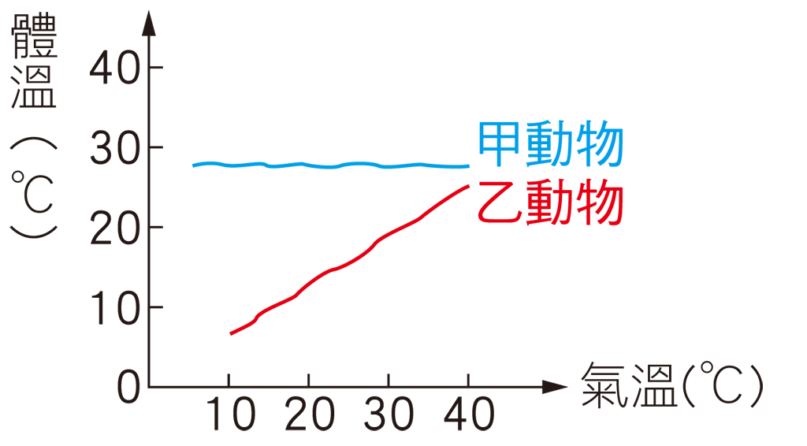
- 個體接受刺激的構造稱為 F ，表現出反應的構造稱為 G 。
- 附圖為甲、乙動物的體溫與氣溫變化圖，請推論兩者分別為哪類？
(1)內溫動物： H 。(2)外溫動物： I 。
- 細胞利用 J ，將養分分解，產生 K 、 L 及 M 的過程叫做呼吸作用；而呼吸運動是指吸氣和呼氣的動作。
- 人體能夠過濾血液中的廢物，形成尿液的器官是 N 。
- 二氧化碳的檢驗，一般實驗室用 O 來檢驗。
答 案 欄 班級： 座號： 姓名：
選 擇 題
1 | 2 | 3 | 4 | 5 | 6 | 7 | 8 | 9 | 10 | 11 | 12 | 13 | 14 | 15 | 16 | 17 | 18 | 19 | 20
21 | 22 | 23 | 24 | 25 | 26 | 27 | 28 | 29 | 30 | 31 | 32 | 33 | 34 | 35
填 充 題

